|  |  |
| --- | --- |
| **Project – External Documentation** |  |
| COMP6115001  Object Oriented Analysis & Design |
| Odd Semester Year 2023/2024 |

* **Project Title**

**Mystic Grills**

* **Introduction**

**Mystic Grills** adalah sebuah aplikasi website pengelolaan untuk sebuah restoran. Website Mystic Grills dirancang untuk meng-automasikan sekaligus memudahkan pengoprasian prosedur-prosedur dalam restoran, mulai dari manajemen user sesuai dengan role nya, penyesuaian menu makanan, hingga sistem pemesanan makanan terstruktur. Mystic Grills bertujuan untuk merevolusi manajemen restoran dengan memanfaatkan teknologi untuk meningkatkan efisiensi, meningkatkan kepuasan pelanggan, dan mendukung kesuksesan restoran. Website Mystic Grills dibuat dengan Software Java 11, platform berbasis java yaitu JavaFX, dan dengan kerangka arsitektur Model-View-Controller (MVC).

Java 11 merupakan versi terbaru dari bahasa pemrograman Java yang meningkatkan fungsionalitas pemrograman dan membentuk konsep baru yaitu pembagian aplikasi ke dalam beberapa modul terpisah untuk meningkatkan efektifitas, keamanan, dan kinerja. Sedangkan JavaFX merupakan sebuah platform berbasis java yang digunakan untuk membuat aplikasi website dan difokuskan pada pembungkusan berbagai library untuk antarmuka pengguna atau Graphic User Interface (GUI), agar tampilan aplikasi website ataupun desktop lebih menarik dan interaktif.

Model-View-Controller (MVC) Architecture merupakan sebuah konsep arsitektur dari sebuah software yang membagi aplikasi menjadi tiga layer, yaitu Model, View, dan Controller dengan penjelasan sebagai berikut :

**➢ Model**

Layer ini bertanggung jawab dalam merepresentasikan konsep-konsep dalam bisnis atau informasi seputar situasi bisnis. Selain itu, layer Model juga bertugas memberikan akses ke database melalui antarmuka publiknya untuk mendapatkan dan memanipulasi referensi objek domain yang sudah ada.

**➢ View**

Disebut juga Presentation Layer, layer ini bertanggung jawab untuk menampilkan informasi kepada pengguna dan menginterpretasikan perintah pengguna. Layer ini menjadi tempat bagi semua User Interface (UI) aplikasi..

**➢ Controller**

Layer ini bertanggung jawab dalam memvalidasi seluruh request dari layer View dan semua logika bisnis diimplementasikan di dalam layer ini. Layer ini juga bertugas dalam mem-forward permintaan dari pengguna ke layer yang lebih rendah untuk diproses lebih lanjut.

Adapun Database yang dibutuhkan untuk diterapkan dalam proses pengembangan Mystic Grills ini sebagai tempat menampung berbagai data yang dibutuhkan dari website ini. Berikut adalah gambar **Entity Relationship Diagram** untuk **Mystic Grills Database:**

Aplikasi Mystic Grills sudah mendukung user management (berikut dengan authentication nya) untuk setiap pengguna berdasarkan tipe pengguna nya (atau role yang dimiliki nya). Tipe pengguna yang dapat mengakses website Mystic Grills adalah **Admin, Customer, Cashier, Chef,** dan **Waiter**. Berikut fitur-fitur dalam aplikasi yang dapat diakses oleh masing-masing tipe pengguna :

* **Admin :** View All user, Update User Roles, View All MenuItem , CRUD MenuItem
* **Customer :** View Menu Items, Add Menu Item To Cart, View Cart, CheckOut & Confirm Order, View Ordered Menu Items.
* **Cashier :** View Unpaid Orders, Update Order Status (from Unpaid to Paid), View Order Receipt
* **Chef :** View Paid and Paid Orders, Update Order Status (from Paid to Prepared), Remove Paid Orders
* **Waiter :** View Prepared and Prepared Orders, Update Order Status (from Prepared to Served), Remove Prepared Orders

# Report and Documentation

## Model

### MenuItem.java

### Order.java

### OrderItem.java

### Receipt.java

### User.Java

## View

### LoginView.java

### RegisterView.Java

### AdminView.Java

### AdminViewMenu.java

### AdminViewUser.java

### CustomerView.java

### CustomerViewCart.java

### CustomerViewOrder.java

### CustomerViewOrderMenu.java

### CustomerViewReceipt.java

### CashierView.java

### ChefView.java

### WaiterView.java

## Controller

### LoginController.java

### RegisterController.java

### AdminController.java

### CustomerController.java

### CashierController.java

### ChefController.java

### WaiterController.java

## Login

### LoginView

## Register

### RegisterView

## Admin

### AdminView

### AdminViewMenu

### AdminViewUser

## Customer

### CustomerView

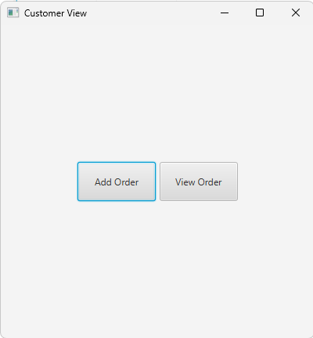

### CustomerViewOrder

### CustomerViewCart

### CustomerViewOrderMenu

### CustomerViewReceipt

## Cashier

### CashierView

## Chef

### ChefView

## Waiter

### WaiterView

* **Reference**
* Ian Sommerville. (2016). Software Engineering. 10th. Pearson. London. ISBN: 978-1-292-09613-1.
* **Group Member**
* 2501993775 – Ragil Jaya Lelana
* 2501983793 - Joshua Chandra Lian
* 2501979436 – Claudio Januar Aristan

Link Github :